UNJÁRGGA OAHPPOGÁLDU/ NESSEBY OPPVEKSTSENTER
Dálveluodda 8
9840 Varangerbotn

VEDTEKTER FOR

BARNEHAGEN
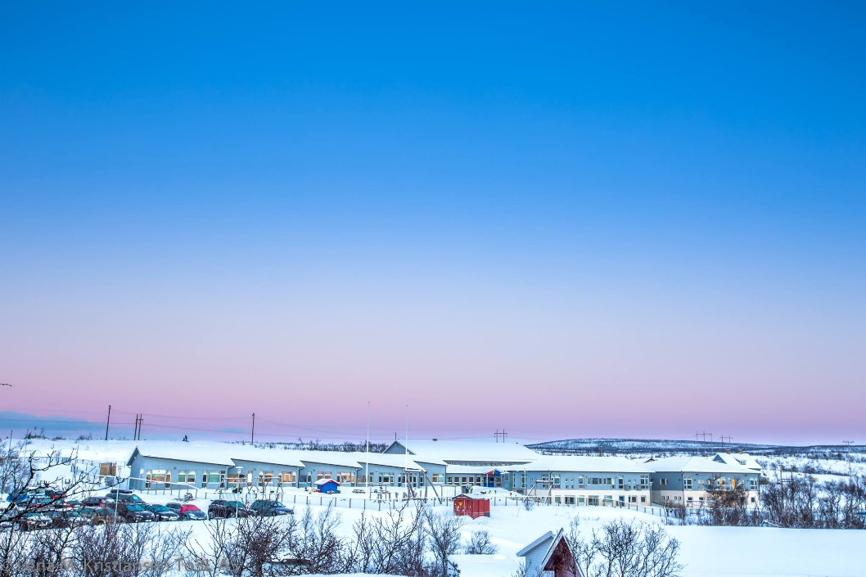
Innhold
1 Formål 3
2 Eierforhold 3
3 Styringsverket i barnehagen 3
Foreldreråd 3
Møtefrekvens og avstemning 3
Samarbeidsutvalg 3
4 Opptaksmyndighet 4
5 Opptakskriterier 4
6 Akuttplasser 4
7 Opptaksperiode 4
8 Oppsigelse av barnehageplass 4
9 Foreldrebetaling 4
10 Permisjon 5
11 Ferie 5
12 Åpningstid 5
13 Klage 5
14 Vedtektsendring 5
15 Intern-kontrollsystem 5
16 Politiattest 6
17 Taushetsplikt/opplysningsplikt 6
18 Barn som hentes etter stengetid 6

1 Formål
Den kommunale barnehagen i Unjárgga gielda / Nesseby kommune er en samisk barnehage, og målsettingen er å styrke samisk språk og kultur.
Barnehagen gir tilbud om samisk- og norskspråklige avdelinger.
Barnehagen skal drives i samsvar med "Lov om barnehager", og de til enhver tid fastsatte
forskrifter og retningslinjer, kommunale vedtak og planer for barnehagen.

2 Eierforhold
Unjárgga gielda / Nesseby kommune står som eier og er ansvarlig for driften av den kommunale barnehagen. Kommunen fører tilsyn med barnehagen etter barnehagelovens § 10.

3 Styringsverket i barnehagen

Foreldreråd
Foreldrerådet består av alle foreldre/foresatte til barn i barnehagen. Foreldrerådet skal fremme
fellesinteressene til foreldrene og skal bidra til at samarbeidet mellom barnehagen og foreldregruppen skaper et godt barnehagemiljø.

Møtefrekvens og avstemning
Det skal avholdes minst to foreldrerådsmøter årlig; et i høstsemesteret og et i vårsemesteret. Ved avstemning i foreldrerådet gis det en stemme for hvert barn.

Samarbeidsutvalg
Nesseby oppvekstsenter har et felles samarbeidsutvalg jfr. barnehageloven § 5.
Samarbeidsutvalget består av:
- 2 representanter for elevene
- 1 representant for undervisningspersonalet
- 1 representant for ansatte barnehagen
- 1 representant for andre ansatte i oppvekstsenteret
- 2 representanter fra FAU – skole
- 2 representanter fra FAU – barnehage
- 2 kommunalt valgte representanter
Alle representanter skal ha personlig vararepresentant
Samisk- og norskspråklig avdelinger skal velge en representant hver til SU.

4 Opptaksmyndighet
Hovedopptaket skjer administrativt hver vår. Årlig søknadsfrist 01.04.

5 Opptakskriterier
Søknad om plass leveres på eget skjema (nesseby.kommune.no). Barnehagen tilbyr hele og deltidsplasser i hele dager.
Utenom hovedopptak er det fortløpende opptak dersom det er ledig plass.
Ved opptak i samisk språklig avdeling samarbeider barnehagen og foreldre om å utarbeide en avtale for barnets språklige utvikling.

6 Akuttplasser
Barnevernet kan i akuttsituasjoner disponere ekstra plasser i barnehagen.

7 Opptaksperiode
Ved barnehagens hovedopptak tildeles barnehageplass fra barnehageårets start.
Barnehageåret strekker seg fra ca 20.august til 19. august året etter.

8 Oppsigelse av barnehageplass
Gjensidig oppsigelsestid for barnehageplass er 1 måned.
Manglende betaling vil føre til oppsigelse av plassen fra kommunens side. Foreldre kan inngå betalingsavtale for å hindre oppsigelse. Dersom barnehageplassen ikke blir benyttet i en periode på 1 mnd uten at det foreligger permisjonssøknad, kan det føre til oppsigelse av plassen fra kommunens side. Før tap av barnehageplass, skal barnets behov gis en faglig vurdering.

9 Foreldrebetaling
Foreldrebetalingen fastsettes av kommunestyret. I tillegg kommer kostpenger.
Betalingen skjer forskuddsvis til kommunekassereren innen 20. i hver måned i 11 måneder per år. Juli er betalingsfri måned. Ved fravær påløper krav om betaling, med mindre det er innvilget permisjon.
Foreldre som sier opp plassen etter 01.05. må betale for plassen ut barnehageåret.
Ligningsattest sendes innen 01.06. hvert år. Dersom attest ikke foreligger, blir foreldrebetaling regnet etter høyeste sats.

10 Permisjon
Det kan gis permisjon fra fast plass i minimum seks måneder. Skriftlig søknad sendes til Unjárgga oahppogáldu/ Nesseby oppvekstsenter minimum 1 måned før permisjonstiden inntreffer. Dersom barnehageplassen ikke blir benyttet i en periode på 1 måned, uten at det foreligger permisjonssøknad eller annen gyldig grunn, kan det føre til oppsigelse av plassen fra kommunens side.

11 Ferie
Barn i barnehagen skal ha minst fire ukers ferie pr. år derav tre uker sammenhengende,
mellom 1. juni og 20. august. Foreldrene skal innen 30.04. gi melding om når barna skal ha ferie. Fravær som ikke blir meldt inn som ferie, vil ikke bli regnet som ferie.
Det kan gjøres unntak fra bestemmelsene om ferie når særlige grunner taler for det. Søknad om unntak sendes styreren i barnehagen.
I tillegg til ferie kommer offisielle helligdager.
Barnehagen er stengt 5 dager pr år til planlegging og kurs for de ansatte.
Barnehage- og SFO samordnes i sommerferien.

12 Åpningstid
Barnehagen har åpningstid fra kl 07.00 til kl 16.30. Åpningstiden kan endres dersom behovet endrer seg, men vil ikke bli ytterligere utvidet.

13 Klage
Avgjørelse om opptak er enkeltvedtak etter forvaltningsloven og kan påklages av søker. Klagen må være fremmet innen tre uker etter at opptaket er kjent for søker.

14 Vedtektsendring
Vedtektsendringer foretas av kommunestyret.

15 Intern-kontrollsystem
Barnehagen følger regelverket for internkontroll. Barnehagen har sjekklister og egne rutiner for å følge opp bestemmelsen for internkontroll.

16 Politiattest
Alle ansatte, vikarer og øvrig personale i barnehagen må legge fram godkjent politiattest.

17 Taushetsplikt/opplysningsplikt
Ansatte i barnehagen har taushetsplikt etter reglene i forvaltningslovens § 13.
Ansatte har opplysningsplikt overfor barnevernstjenesten.

18 Barn som hentes etter stengetid
Foresatte står ansvarlig for at barn blir hentet innen stengetid. I tilfeller hvor barn hentes etter barnehagens stengetid belastes foreldrene med et gebyr på kr 400 pr påbegynte halvtime for å dekke utgiftene til overtid for de tilsatte.
Gebyret kreves inn av kommunen i samsvar med kvitterte lister fra barnehagen.

Oppdatert tirsdag 9. mai 2017

